**附件1**

**AI智评教师操作指南**

1. 登录账号

1.登录网址：https://zhiping.huaczy.com/

2.选择学校：上海健康医学院

用户名：工号；初始密码：工号

绑定手机号，下次登录可使用手机验证码/密码登录

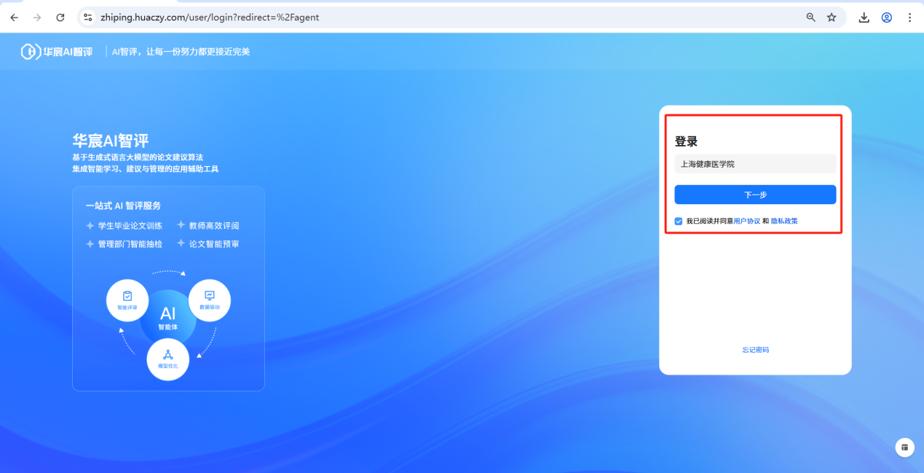

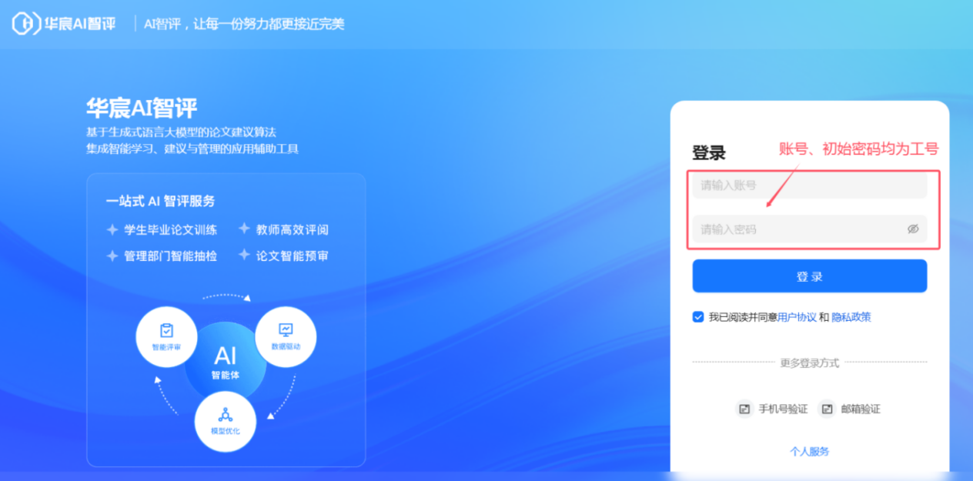

**二、查看学生AI智评、AIGC检测、格式检测结果**

1、点击智能评阅——AI智评详情，即可查看学生上传论文结果

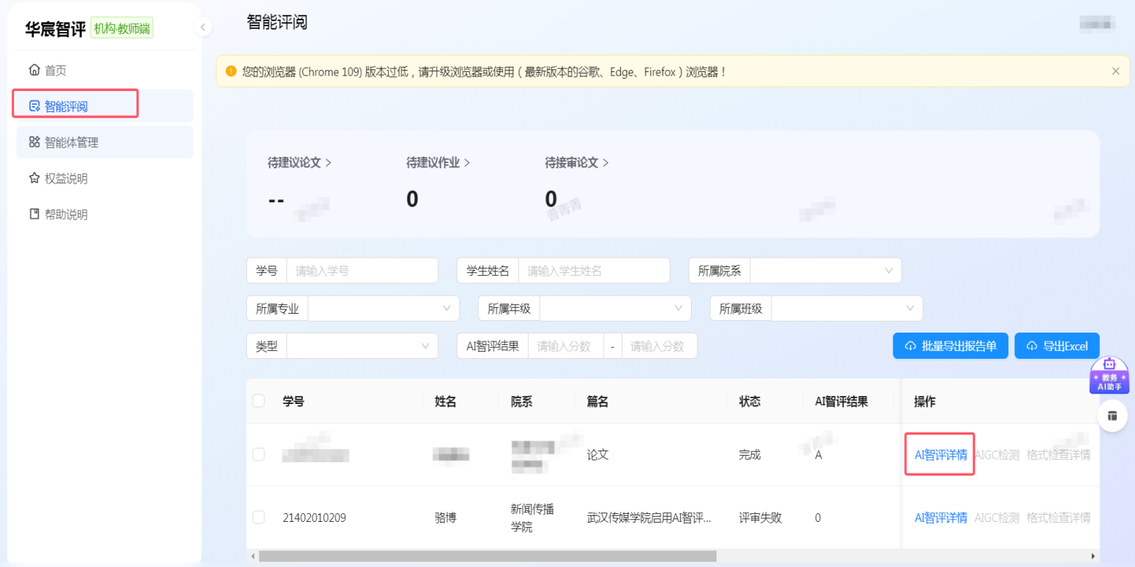

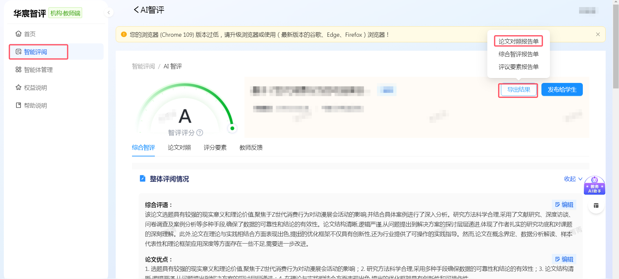

1. 点击智能评阅——AIGC检测详情，即可查看学生上传论文结果

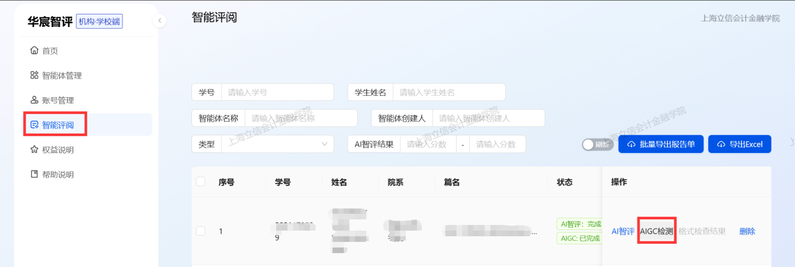

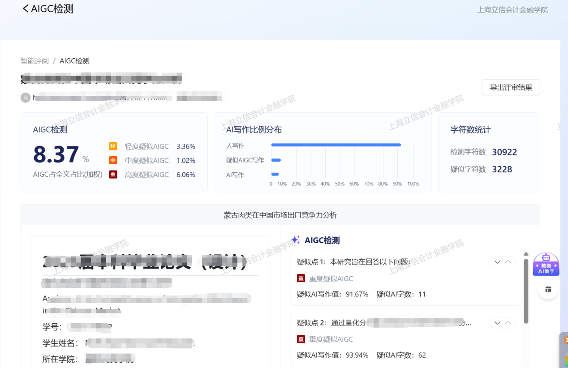

1. 点击智能评阅——格式检查结果，即可查看学生上传论文结果

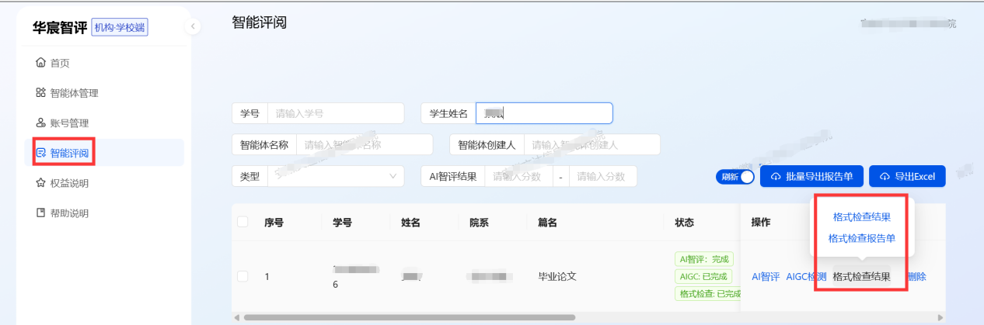

电话: 010-82928900 邮箱：[service@huaczy.com](mailto:service@huaczy.com)

指导教师答疑群：931942642

